ПЗ-12. Электродвигатели - базовые машинные технические системы третьего технологического уклада Нового времени. =2ч

Вслед за паровой машиной, паровозом и пароходом последовало создание универсального электрического двигателя - электромотора (динамо-машина). Это означало освоение нового вида энергии - электрической и использование ее для получения механической работы.
Но созданию электрического двигателя предшествовали многочисленные открытия и изобретения в области электричества и электротехники, сделанные учёными и инженерами разных стран.
Впервые явления, ныне называемые электрическими, были замечены в древнем Китае, Индии, а позднее в древней Греции.
Сохранившиеся предания гласят, что древнегреческому философу Фалесу Милетскому (640-550 гг. до н. э.) уже было известно свойство янтаря, натертого мехом или шерстью, притягивать обрывки бумаги, пушинки и другие легкие тела.
От греческого названия янтаря – «электрон» - явление это позднее получило наименование электризации.
Однако греки не продолжали изучения его свойств. А римляне ничего не прибавили к знаниям древних греков, а в средние века было забыто и то, что знали о янтаре в древнем мире.
Только в конце XVI века в Эпоху Возрождения английский учёный и врач Уильям Гильберт изучил все, что было известно о свойствах янтаря древним народам, и сам провел немало опытов с янтарем и магнитами. В 1600 году он издал большой труд «О магните, магнитных телах и о самом большое магните – Земле» - настоящий свод знаний
В середине XVII века известный немецкий ученый и изобретатель Отто фон Герике построил специальную электростатическую машину, представлявшую шар из серы, насаженный на ось. Если при вращении шара его натирали ладонями рук, он вскоре приобретал свойство притягивать и отталкивать легкие тела.
На протяжении нескольких столетий машину Герике значительно усовершенствовали англичанин Хоксби, немецкие ученые Бозе, Винклер и другие.
Опыты с этими машинами привели к ряду важных открытий - в 1707 году французский физик дю Фей обнаружил различие между электричеством, получаемым от трения стеклянного шара (или круга) и получаемым от трения круга из древесной смолы – отрицательный и положительный заряд.
В 1729 году англичане Грей и Уилер обнаружили способность некоторых тел проводить электричество и впервые указали на то, что все тела можно разделить на проводники и непроводники электричества.
Но значительно более важное открытие было описано в 1729 году Мушенбреком - профессором математики и философии в городе Лейдене. Он обнаружил, что стеклянная банка, оклеенная с обеих сторон оловянной фольгой, способна накапливать электричество. Прибор был назван лейденской банкой.
Одна из теорий накопления электричества была дана, выдающимся американским ученым и общественным деятелем Бенжамином Франклином, который в 1752 году указал на существование положительного и отрицательного электричества.
Самым крупным открытием в этой области в XVIII веке было обнаружение в 1791 году итальянским анатомом Луиджи Гальвани появления электричества при соприкосновении двух разнородных металлов с телом препарированной лягушки. Сам Гальвани ошибочно считал, что это явление вызывается наличием особого животного электричества.
Практическое значение накопленных за два столетия знаний об электричестве было сравнительно невелико. Это объясняется тем, что потребности практики, промышленности не выдвигали перед наукой требований познания электричества и изучения возможности его использования.

Первые эксперименты по практическому применению электричества и создания электротехнических устройств начались в 19 веке.
В 1800 г году итальянский физик, химик и физиолог, Алессандро Вольта, первый в мире создал химический источник тока.
Одним из первых глубоко исследовал свойства электрического тока в 1801-1802 годах петербургский академик В. В. Петров. Работы этого выдающегося ученого, построившего самую крупную в мире в те годы батарею из 4200 медных и цинковых кружков, установили возможность практического использования электрического тока для нагрева проводников. Кроме того, Петров наблюдал явление электрического разряда между концами слегка разведенных углей как в воздухе, так и в других газах и вакууме, получившее название электрической дуги. В. В. Петров не только описал открытое им явление, но и указал на возможность его использования для освещения или плавки металлов и тем самым впервые высказал мысль о практическом применении электрического тока. С этого момента начинается история электротехники как самостоятельная отрасль техники.
В 1820 г датский ученый, физик, Ханс Кристиан Эрстед, обнаружил на опыте отклоняющее действие тока на магнитную стрелку.
В 1821 г. английский физик-экспериментатор и химик, Майкл Фарадей, опубликовал трактат «О некоторых новых электромагнитных движениях и о теории магнетизма», где описал, как заставить намагниченную стрелку непрерывно вращаться вокруг одного из магнитных полюсов. Эта конструкция впервые реализовала непрерывное преобразование электрической энергии в механическую.
Французский физик, Андре Мари Ампер, в 1822 г. открыл магнитный эффект соленоида (катушки с током).

В том же году английский физик и математик, Питер Барлоу, изобрел колесо Барлоу, по сути, униполярный электродвигатель.
Французский физик и астроном, Доминик Франсуа Жан Араго, в 1825г. опубликовал опыт показывающий, что вращающийся медный диск заставляет вращаться магнитную стрелку, подвешенную над ним.
И в том же году британский физик, электротехник и изобретатель, Уильям Стёрджен, изготовил первый электромагнит, который представлял согнутый стержень из мягкого железа с обмоткой из толстой медной проволоки.
Венгерский физик и электротехник, Аньош Иштван Йедлик, изобрел в 1827 году первую в мире динамо-машину (генератор постоянного тока), однако практически не объявлял о своем изобретении до конца 1850-х годов.
В 1827 году немецкий ученый Георг Ом открыл один из фундаментальных законов электричества, устанавливающий основные зависимости между силой тока, напряжением и сопротивлением цепи, по которой протекает электрический ток.
Английский физик, Майкл Фарадей, в 1831 году открыл электромагнитную индукцию, то есть явление возникновения электрического тока в замкнутом контуре при изменении магнитного потока, проходящего через него.
Француз, Ипполит Пикси, в 1832 году сконструировал первый генератор переменного тока.
Британский физик, Уильям Стёрджен, публично продемонстрировал электродвигатель на постоянном токе в марте 1833 года в Аделаидской галерее практической науки в Лондоне. Данное изобретение считается первым электродвигателем, который можно было использовать.
В начале в электромеханике разграничивали магнито-электрические машины (электрические генераторы) и электро-магнитные машины (электрические двигатели). Российский физик (немецкого происхождения), Эмилий Христианович Ленц, в 1833 году опубликовал статью о законе взаимности магнито-электрических явлений, то есть о взаимозаменяемости электрического двигателя и генератора.
Немецкий и русский физик, академик Императорской Санкт-Петербургской Академии Наук, Борис Семенович (Мориц Герман фон) Якоби, изобрел в 1834 году первый в мире электродвигатель с непосредственным вращением рабочего вала (рис. 80).
Мощность двигателя составляла около 15 Вт, частота вращения ротора 80-120 оборотов в минуту. До этого изобретения существовали только устройства с возвратно-поступательным или качательным движением якоря.
Используя электродвигатель, питающийся от 69 гальванических элементов Грове и развивающий 1 лошадиную силу, в 1839 г. Якоби построил лодку способную двигаться с 14 пассажирами по Неве против течения. Это было первое практическое применение электродвигателя.
Проводя эксперименты с магнитами, американский кузнец и изобретатель, Томас Дэвенпорт, создает свой первый электромотор в июле 1834 года.
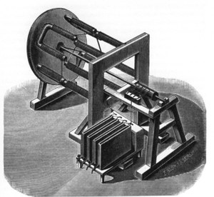

Рис. 80. Первый вращающийся электродвигатель Якоби (1834)

В декабре этого же года он впервые продемонстрировал свое изобретение. В 1837 году Дэвенпорт получил первый патент (патент США №132) на электрическую машину.
Шотландский изобретатель, Роберт Дэвидсон, занимался разработкой электродвигателя с 1837 года. Он сделал несколько приводов для токарного станка и моделей транспортного средства. Дэвидсон изобрел первый электрический локомотив.
Немецкий инженер, изобретатель, ученый, промышленник, основатель фирмы Siemens, Вернер фон Сименс в 1856 году изобрел электрический генератор с двойным T-образным якорем. Он первый разместил обмотки в пазах.
Британский физик, математик и механик, Джеймс Клерк Максвелл, в 1861-1864 г.г. обобщил знания об электромагнетизме в четырех фундаментальных уравнениях. Вместе с выражением для силы Лоренца уравнения Максвелла образуют полную систему уравнений классической электродинамики.
Бельгийский изобретатель, Зеноб Теофил Грамм, в 1871-1873 г.г. устранил недостаток электрических машин с двух-Т-образным якорем Сименса, который заключался в сильных пульсациях вырабатываемого тока и быстром перегреве. Грамм предложил конструкцию генератора с самовозбуждением, который имел кольцевой якорь.
В 1882 году французский физик и электротехник Марсель Депре на Мюнхенской электротехнической выставке осуществил передачу электроэнергии из Мисбаха в Мюнхен в несколько лошадиных сил на расстояние 57 километров с коэффициентом полезного действия в 38 процентов. В истории передачи электроэнергии на дальние расстояния эта первая передача имеет особое значение, как предвидение социальной и технической роли электрификации.
Итальянский физик и инженер, Галилео Феррарис, в 1885 г. изобрел первый двухфазный асинхронный электродвигатель. Однако Феррарис думал, что такой двигатель не сможет иметь КПД выше 50%, поэтому он потерял интерес и не продолжал улучшать асинхронный электродвигатель. Считается, что Феррарис первым объяснил явление вращающегося магнитного поля.
Американец сербского происхождения, изобретатель, Никола Тесла, работая независимо от Феррариса, в 1887 г. изобрел и запатентовал двухфазный асинхронный электродвигатель с явно выраженными полюсами статора (сосредоточенными обмотками). Тесла ошибочно считал, что двухфазная система токов оптимальна с экономической точки зрения среди всех многофазных систем.
Русский электротехник польского происхождения, Михаил Осипович Доливо-Добровольский, прочитав доклад Феррариса о вращающемся магнитном поле изобрел ротор в виде «беличьей клетки». Дальнейшая работа в 1889-1891 г.г. в этом направлении привела к разработке трехфазной системы переменных токов и трехфазного асинхронного электродвигателя, получившего широкое применение в промышленности во всем мире и практически не изменившегося до нашего времени.
Конец 19 в. и начало 20 в. стал периодом становления и широкого распространения электромеханики.
Второй технологический уклад (1830 – 1880) – начал формироваться примерно с 1820 г. в недрах первого уклада. А в 1845 – 1850 г.г. второй уклад стал доминирующим в экономике развитых европейских стран.
Для него характерно широкое внедрение паровых двигателей в промышленное производство, развитие железнодорожного и водного транспорта на основе паровых машин.
Машинное производство получило развитие во многих отраслях. Произошел переход к производству машин машинами.
Резко возросли значение и интенсивность международной торговли.
Рост крупной промышленности во все большей степени начинает зависеть от развития транспортного сообщения. Поэтому важной особенностью этого уклада стало значительное развитие железнодорожного строительства и транспортного машиностроения.
Концентрация населения в городах, строительство железных дорог, портов - требовали укрепления технической базы строительства и стимулировании его механизацию.
По мере насыщения общественных потребностей в продукции 2-го уклада экономическое оживление 1850 – 1860-х годов сменилось стагнацией. Регулярные кризисы перепроизводства становились все более разрушительными, промышленные подъемы менее интенсивными.
В этих условиях начал формироваться 3-й технологический уклад (1880 – 1930), в котором лидерство переходит от Англии к США. Большое значение имело выявление применения электрической энергии и использования, особенно в доминирующих отраслях промышленности, вместо габаритной тяжёлой паровой машины более лёгкого экономичного универсального двигателя - электромотора.

Как известно, первые научные эксперименты по практическому применению открытых явлений электричества, связанных с возникновением и передачей электрической энергии, изобретением различных электротехнических приборов и электропривода начались в начале и длились три четверти 19 века, т.е. охватили 1-й и 2-й технологические уклады.

За этот период были созданы:
- электрохимический источник постоянного тока (вольтов столб),
- электромеханическое реле,
- электромагнитный телеграф,
- лампа накаливания, электрический генератор,
- трансформатор тока,
- электродвигатель постоянного тока,
- асинхронный электродвигатель однофазного переменного тока.

Вначале 3-го технологического уклада (1880-1930) решалась проблема передачи электрической энергии на расстояние с помощью постоянного или переменного тока.
Принципиальное решение возможности передачи электрической энергии на большое расстояние было сделано одновременно в 1880 г., но независимо друг от друга французским академиком Марселем Депре и русским профессором физики Д. А. Лачиновым.
В 1882 г. Депре осуществил исторический опыт передачи энергии электрическим постоянным током на расстояние 57 км от Мисбаха к Мюнхену (в Германии). Передаваемая мощность составляла всего 3 л. с; напряжение на зажимах генератора достигало 1500-2000 В; к. п. д. не превосходил 25%.

Однако попытки осуществить электропередачу на постоянном токе оказались неэффективными. Поэтому активно велись работы по применению для передачи переменного однофазного тока, напряжение которого можно было регулировать с помощью трансформатора. Создание промышленного типа трансформатора решило проблему передачи электроэнергии. Но широкое распространение однофазного переменного тока в промышленности было невозможно из-за того, что однофазные электродвигатели не удовлетворяли требованиям промышленного электропривода.

Над этой проблемой работали многие инженеры и учёные, но комплексное решение предложил в конце 80-х гг. М. О. Доливо-Добровольский, который разработал ряд промышленных конструкций трёхфазных асинхронных двигателей (рис. 81), трёхфазных трансформаторов.

А в 1891 М. О. Доливо-Добровольский построил в Германии первую трёхфазную линию электропередачи длиной 170 км от ГЭС в Лауфен до Франкфурта, где проходила международная выставка, напряжение 28,3 кВ, передаваемая мощность 220 кВт.

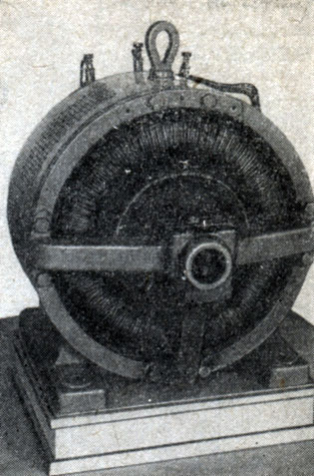
Рис. 81. Трехфазный двигатель М. О. Доливо-Добровольского (1891 г.) (Государственный Политехнический музей. Москва.)
На Международной электротехнической выставке во Франкфурте демонстрировалась работа асинхронного двигателя с мощностью 75 кВт, приводившего в действие водопад. Впервые был выполнен весь электротехнический комплекс. В г. Лауфен была построена гидроэлектростанция. Вал турбины мощностью 304 л.с. посредством конической зубчатой передачи вращал трехфазный синхронный генератор. Через распределительный щит с измерительными приборами, предохранителями, токовыми защитными реле напряжение подавалось на повышающие трансформаторы, и при напряжении 15 кВ электрическая энергия передавалась по воздушной линии во Франфурт (на расстояние 170 км).
На территории выставки были установлены понижающие трансформаторы. В том же павильоне экспонировались двигатель 0,1 л.с. с вентилятором на валу и двигатель мощностью 2 л.с., приводивший в движение генератор постоянного тока с ламповой нагрузкой.
М. О. Доливо-Добровольскому удалось продемонстрировать эффективную передачу электроэнергии на большие расстояния, ее распределение и работу электропривода.

Разработанная им схема построения электротехнического комплекса для передачи электрической энергии от электростанции до потребителей успешно используется и на современном уровне (рис. 82).
С 90-х гг. 19 века широкое распространение на промышленных предприятиях получил электропривод (рис. 83), в котором использовался асинхронный электродвигатель с фазным ротором для сообщения движения исполнительным органам рабочих машин.
Конец XIX - начало XX в. характеризуется строительством электрических станций и развитием электрических сетей.

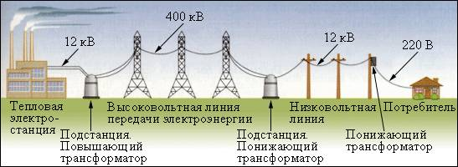
Рис. 82. Электротехнический комплекс для передачи электрической энергии от электростанции до потребителей

Несомненные экономические преимущества централизованного производства электроэнергии и простота ее распределения привели к тому, что электродвигатель, постепенно вытесняя другие виды двигателей, занял первое место во всех отраслях промышленности.
И с этого времени началось широкое применение электрической энергии и электропривода для развития тяжелого машиностроения и многих отраслей средней и лёгкой промышленности, кораблестроения, производства и проката стали, сельского хозяйства, и родились новые отрасли экономики - электроэнергетика и электротехническая промышленность.
Самым главным итогом развития техники к концу XIX в. явилось завершившееся в своих принципиальных чертах становление комплексной энергетики с тепловыми и гидравлическими станциями, вырабатывающими вторичную электрическую энергию для целей электрификации промышленности.
Электрическая энергия является наиболее совершенным видом энергии и используется во всех сферах и отраслях материального производства. К ее преимуществам относят - возможность передачи на большие расстояния и преобразование в другие виды энергии (механическую, тепловую, химическую, световую и др.).
Главным энергоносителем в период господства 3-го технологического уклада являлся уголь.

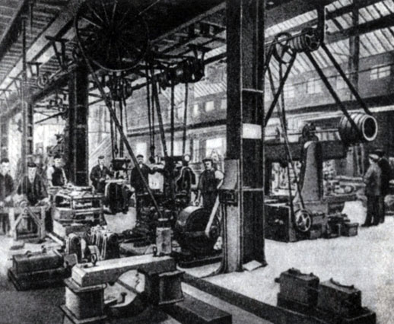

Рис. 83. Станки, приводимые в действие электродвигателями. Фотография. Конец XIX в.

